

**県立図書館のロゴマークが決定しました！**

**県の花、紅花をモチーフに、様々な発見が飛び出す様子を**

**表現したもので、県立図書館が県民の知の土壌となり、**

**「知りたい」「学びたい」という知恵の種が健やかに成長し、**

**やがて花開くように、との願いと決意が込められたものです。**

**「紅花」　～高層書架にて展示中～**

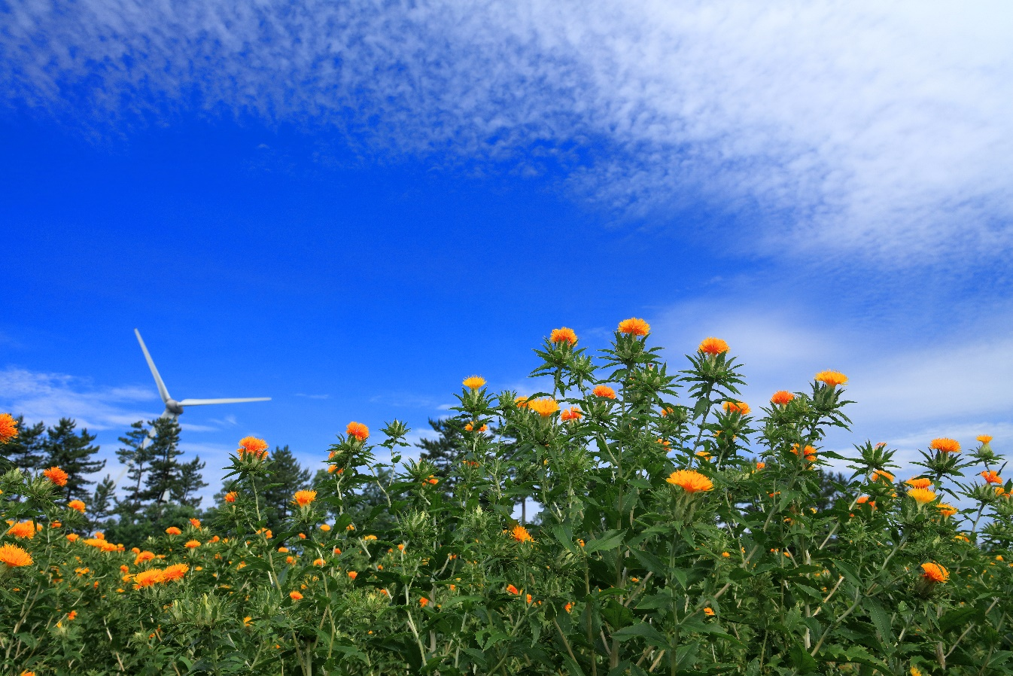

【撮影場所：遊佐町】

**最上川流域の紅花システムは、世界農業遺産を目指しています！**

**～歴史と伝統がつなぐ　山形の「最上紅花」～**